**แบบฝึกหัดท้ายบท**

1. ให้นักศึกษาวิเคราะห์และตรวจสอบโปรแกรมว่ามีข้อผิดพลาด (syntax error) หรือไม่ ถ้าไม่จะได้ผลลัพธ์อย่างไร

|  |  |
| --- | --- |
| 1  2  3  4  5  6  7 | #include <iostream>  using namespace std;  int main()  {  cout << "I love C++" << endl << " very much." << endl;  return 0;  } |

Compile

สามารถคอมไพล์ได้สำเร็จ

Build

สามารถ Build ได้สำเร็จโดยไม่มีปัญหา

บันทึกผลการทดลอง

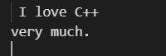

2.ให้นักศึกษาวิเคราะห์และตรวจสอบโปรแกรมว่ามีข้อผิดพลาด (syntax error) หรือไม่ ถ้าผิดแก้อย่างไร เมื่อแก้แล้วจะได้ผลลัพธ์ อย่างไร

|  |  |  |
| --- | --- | --- |
| 1 | #include <iostream> |  |
| 2 | int main() |  |
| 3 | { |  |
| 4 | std::cout << "I like Information Technology \n." << ; | // แก้ไข ลบ << ออก |
| 5 | std::cout << "I want to Programmer." << endl; |  |
| 6 | return 0; |  |
| 7 | } |  |

**ก่อนแก้**

Compile

เกิด Syntax Error เนื่องจากบรรทัดที่ 4 เขียนคำสั่งไม่สมบูรณ์ (`<< ;`) ต้องใส่ข้อความหลัง << ให้ครบหรือเอา ; ออก

Build

ไม่สามารถ Build ได้ เพราะ Compile ไม่ผ่าน

บันทึกผลการทดลอง

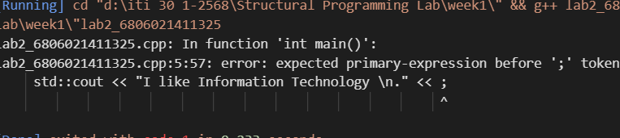

**หลังแก้ไข**

Compile

Compile ผ่าน ไม่มี Syntax Error

Build

Build สำเร็จ ไม่มีข้อผิดพลาด

บันทึกผลการทดลอง

เมื่อรันโปรแกรมจะแสดงผลลัพธ์ดังนี้:

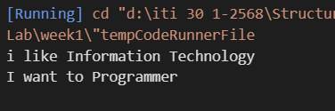

3. ให้นักศึกษาเขียนโปรแกรมภาษา C++ เพื่อแสดงข้อความที่ประกอบด้วย รหัสประจำตัว ชื่อและนามสกุลของ นักศึกษาบนหน้าจอ เมื่อรันโปรแกรมปรากฏผลลัพธ์ดังนี้

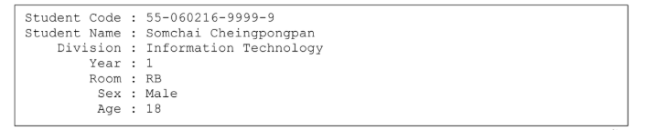

**Code**

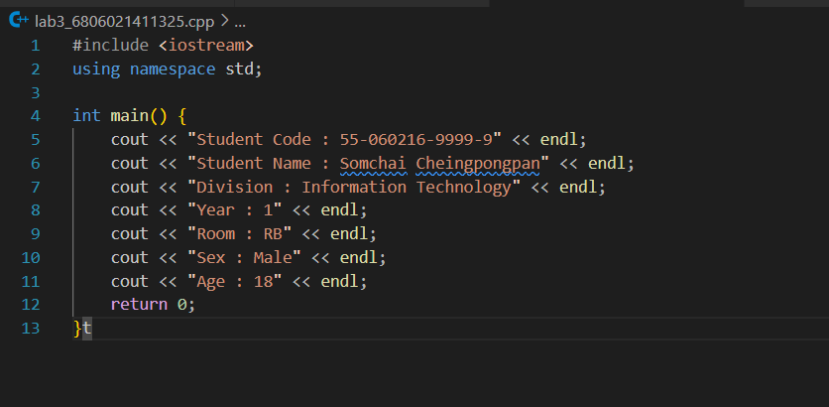

**Output**

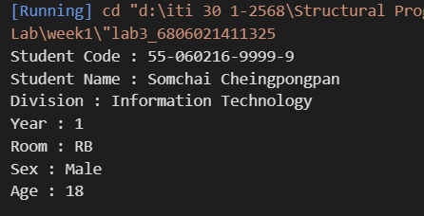

4. ให้นักศึกษาเขียนโปรแกรมภาษา C++ เพื่อแสดงตัวอักขระ A ขนาด 7x6 เมื่อรันโปรแกรมปรากฏผลลัพธ์ดังนี้

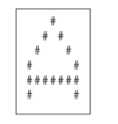

**Code**

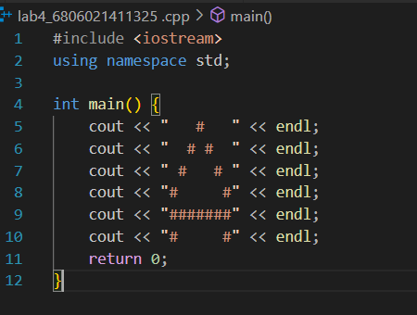

**Output**

